**Integración**

**Interpretación xeométrica**

* Permite calcular a área acotada pola gráfica dunha función continua en [a,b].
* Consideramos que este intervalo está dividido en n subintervalos [x0,x1],[x1,x2]...[xn-1,xn], con x0=a e xn=b
  + O conxunto **P** = {x0, x1, …, xn} denomínase **partición** de [a,b]
  + Considerase que todos os subintervalos son do mesmo tamaño, **∆x**
  + En cada intervalo, definimos por **Mi** e **mi** ao punto máximo e mínimo da función nese subintervalo.
* Defnimos os números:
  + **Suma superior:**



* + **Suma inferior:**



* + **Suma de Riemann:** 
    - Para cada subintervalo, αi é un punto calqueira que pertence ao intervalo. {αi} describe o conxunto completo destes puntos.
* **Exemplo:** Para f(x) = 1-x2

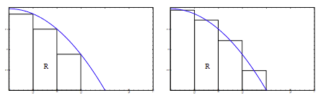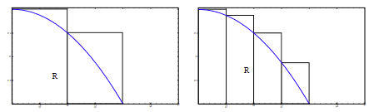

U2(f) U4(f) L4(f) 

* **Propiedades:**
  + Para calqueira sucesión {ai},
  + A medida que aumenta n, Un(f) é decrecente, e Ln(f) é crecente.
  + Ambas teñen o mesmo límite cando n tende ao infinito. Este límite é a **integral** de f no intervalo.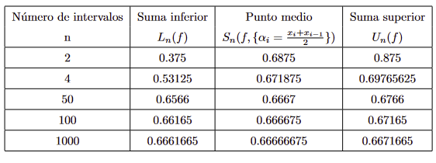

**Integral definida**

*  denota a **integral de f entre a e b.** Defínese como o límite cando n tende a infinito común de Un, Ln e calqueira Sn(f,{ai}) no intervalo [a,b].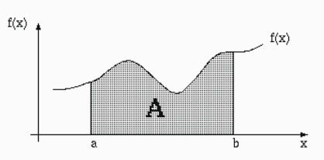
* Se f é positiva en [a,b], a integral  coincide numéricamente coa área limitada entre a gráfica de f, o eixo y=0 e as rectas verticais x=a e x=b.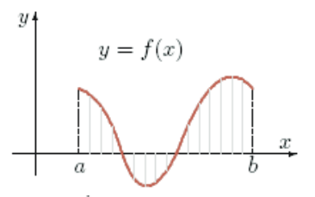
* Nos intervalos onde f é negativa, a integral será negativa, pero o seu valor absoluto coincidirá co da área da función nese intervalo.
* **Propiedades:** Sendo f unha función continua en a,b:
  +  e 
  + 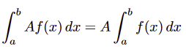
  + 
  + 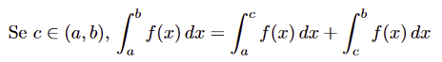
  + Sendo m e M o mínimo e máximo en [a,b], 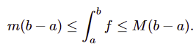
  + 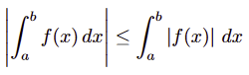

**Teorema do valor medio**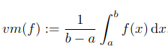

* Se f é unha función integrable en [a,b], entón o **valor medio de f en [a,b]** é:



* **Teorema do valor medio:** Existe un punto c∈[a,b] tal que:

**Teorema fundamental do cálculo integral**

* Para toda función f:[a,b]⊂R→R existe unha función **integral F,** tal que 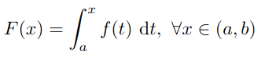
* **Teorema fundamental do cálculo integral**: dadas as funcións previas, . A F chámaselle **primitiva** de f en [a,b]
  + As primitivas dunha función non son únicas.
* **Regra de Barrow:** Dadas as funcións previas, cúmplese que 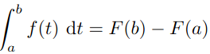

**Integral indefinida**

* Dada unha función f: [a,b]C R, chamamos **integral indefinida** de f en [a,b] ao conxunto de todas as súas primitivas. Denotarémolo , sendo F(x) unha primitiva de f(x) e C unha constante arbitraria.
* **Integrais inmediatas:**

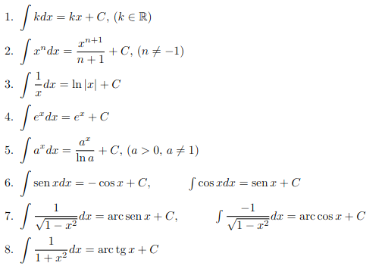

**Integración por cambio de variable**

* Sendo g(x) e f(x) funcións derivables tal que g é inxectiva, e definimos g(x)=u, temos que:

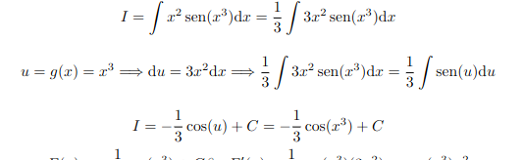

* **Exemplo:**

**Regra da sustitución en integrais definidas**

* Coas mesmas funcións previas,

**Regra de Leibniz** (cálculo de áreas)

* Sexa f continua en [a,b] e u(x) e v(x) funcións diferenciables en x, tales que os seus valores están en [a,b]. Entón: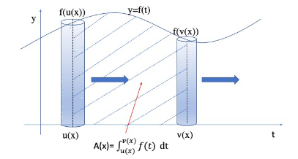

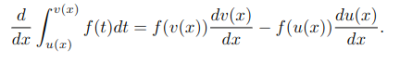

* Denotamos  por **A(x)**.
  + 
  + A’(x) = 
* **Teorema de funcións simétricas:** Sexa f:[-a,a] unha función continua neste intervalo simétrico.
  + Se é par, 
  + Se é impar,

**Cálculo de áreas**

* Sexa f continua en [a,b]. A área da rexión delimitada polas curvas f(x) e g(x) e as rectas x=a e x=b ven dada por: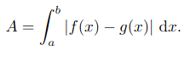

**Integración por partes**

* Sexan u,v dúas funcións con derivada continua nun intervalo I.[1]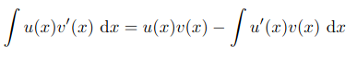
* O termo que se escolle como dv debe ser sinxelo de integrar
* **Exemplo:**



→ →

* Para **integrais definidas:**

**Integrais racionais**

* Sexa a fracción
* Se o grao de N(x) é maior ou igual que o de D(x), é preciso dividir o numerador polo denominador para obter, con N1 de menor grao que D(x):
* Se o grao de N(x) é menor que o de D:
  + **Factorizamos** o denominador en termos da forma (px+q)m ou (ax2+bx+c)n (irreducible).
    - Para cada termo da forma (px+q)m a descomposición inclúe a seguinte suma de fraccións:
    - Para cada termo da forma (ax2+bx+c), a descomposición inclúe:
    - Ai, Bi e Ci débense calcular como solucións a un sistema

**Integrais en intervalos infinitos**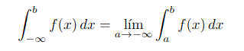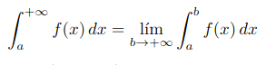

* Se o límite existe dise que as funcións **converxen**, se non existen ou son infinitos **diverxen**.

**Integrais en intervalos [a,b) ou (a,b]**

* Se unha función f está definida no intervalo [a,b) pero non acotada en x=b, definimos: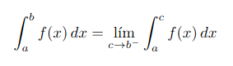 . Análogamente:
* Se unha función está definida no intervalo [a,b] pero non no punto c, e as dúas integrais impropias cara c converxen, definimos:





esot entrou no 2021, exactamente igual pero cambiando o 0 por un 1 e a segunda ecuación por g(e)-g(1)=1

a respuesta correcta era integral(e,1) [ lnx+g(x) dx ]= 2

incorrectas: integral(e,1)[lnx/x+g’(x)dx] = 10

integral(e,1)[lnx*g’(x) dx] = 1/x(g(e)-g(1))+C

**Regra do trapecio**

* Sexa f:R→R unha función continua non negativa en [a,b]. Definimos unha **partución** P={a,x1,x2…,b} que divide [a,b] en n subintervalos de igual amplitude h.
* Unimos cada par de puntos (k,k+1) da gráfica de f por unha liña recta, creando n rexións trapezoidais.
* A área de cada trapecio k virá dada por:
* Polo tanto, a área total baixo f será:
* Con un erro máximo menor que:

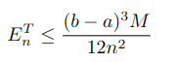 Para polinomios de grao 1 e 0, f’’(x)=0 → a regra do trapecio é exacta.

**Regra de Simpson**

* Consideremos o mesmo caso previo pero con n **par**. Construamos a parábola que pasa polos 3 primeiros puntos da partición p:



* Repetindo esto para todo P, aproximamos a área baixo a gráfica:
* Con un erro menor que:

 Entón, para polinomios de grao <=3, a regra é exacta.[2]

**Ecuaciones diferenciales**

* Una **Ecuación diferencial ordinaria de primer orden** es una relación funcional de la forma , donde:
  + F es una función de 3 variables:
    - La variable independiente x
    - Una función y=y(x)
    - La primera derivada de y
  + Ejemplos: ex-y’-2y=0, (y’)2 -y +x3=0
* Llamamos **solución** de una ecuación diferencial a toda función derivable y=f(x) que satisfaga la ecuación diferencial.
  + **Solución general:** Contiene constantes arbitrarias por los procesos de integración
  + **Solución particular:** Se obtiene dando a las constantes valores específicos
  + Ejemplo: Para la EDO y’+2xy=4x, la solución general es y=2+Ce-x2, y la solución particular que pasa por (0,1) es y=2-e-x2

**Ecuaciones diferenciales separables**

* Una ecuación diferencial es separable si mediante operaciones algebraicas se puede expresar de la forma **y’=f(x)g(y),** siendo f(x),g(y) funciones continuas.
* Para resolver estas ecuaciones, se siguen los siguientes pasos:

-->

* En caso de que contengan un término independiente de y’:



**Ecuaciones diferenciales lineales**

* Una ecuación diferencial lineal de primer orden es toda ecuación de la forma **y’+p(x)y=q(x)**. Se dice **homogénea** si q(x)=0.
* Para resolver una EDO lineal, calcúlase antes o **factor integrante** v(x):

1. as duas formulas son o mismo, é tema de notacion
2. o <=3 parece unha polla. fai tempo que non sinto felicidad genuina